Ett gott exempel på lokal nivå

I Östergötlands län (fylke) hade den 31 december 2005 en befolkning om 416 303 invånare, fördelat på 13 kommuner. Den största kommunen i länet, Linköping, hade vid samma tid 137 636 invånare. Antalet personer mellan 65-79 år var 14 969, och 7 137 var över 80 år (Statistiska centralbyrån).

I Östergötlands län finns 76 gruppboende för personer med demenssjukdom. Den vanligaste boendelösningen är att åtta till tio personer per boende. I Linköpings kommun fanns i maj 2005, 26 demensboenden med totalt 336 platser, fördelat på 106 män och 230 kvinnor. Av dessa 336 hade nästan samtliga 317 en demensdiagnos (Länsstyrelsen 2006).

Demensboendet Bastuplan i Linköping
Besök och samtal med enhetschef/sjuksköterska 2006-02-10

Bastuplan är ett demensboende för sju boende och det ligger i Linköpings kommun.
Lägenheterna ligger i två korridorer, med två respektive fem lägenheter i vardera korridoren. Centralt ligger ett kök med öppen planlösning. Det finns en arbetsbänk som vetter ut mot rummet och bredvid står ett stort matbord. Detta möjliggör att de boende, som inte aktivt kan delta i köksarbetet, kan se vad som händer i köket, och inte minst känna dofter. Rullstolsburna kan lätt ta sig fram då det är generöst om plats vid bänkarna. I anslutning till köket ligger ett mindre tv-rum med fåtöljer. Tv:n är på så vis inte placerad centralt i det gemensamma utrymmet. Bastuplan har också en nymfparakit som sällskapsdjur, vilket har haft en lugnade inverkan på två oroliga boenden.

Boendet ligger på tredje våningen och i anslutning till köket finns en utgång till en stor balkong som används flitigt när vädret tillåter det. Bastuplan ligger mycket centralt i Linköping, men huset har en trädgård med långbord och hammock som används av de boende på sommaren. Eftersom boendet ligger så pass centralt försöker personalen, när de går ärenden till Apotek eller affären också göra sällskap med någon av de boende.

De boende har ett hyreskontrakt på sin lägenhet som är på mellan 33-35 kvadratmeter. Lägenheterna består av ett stort rum, med ett litet pentry, en stor handikappanpassad toalett med dusch. I toalettutrymmet finns också en tvättmaskin och torktumlare. Personalen tvättar de boendes kläder i respektive lägenhet. Det finns också låsbara skåp för mediciner och hygienartiklar som duschkräm, schampo och andra rengöringsmedel. Varje lägenhet är utrustad med rörelselarm för att, särskilt nattetid, öka tryggheten. Varje enskild lägenhet är personligt inredd.

Personalbemanningen på Bastuplan är två personer på morgonen och två på kvällen. Nattetid finns en personal, som delas med de två angränsande boendena. Det är totalt 21 platser i huset. Utöver nattpersonalen finns en nattpatrull som hjälper till vid behov.

Boendet framhålls ha en engagerad personal. De tar det lugnt vid morgonrutinerna och de lägger vikt vid att boendena får göra det de kan klara av. Bastuplan får mat från ett storkök två gånger per dag, men de förbereder sallad och andra tillbehör själva, och i möjligaste mån tillsammans med de boende. De bakar också eget bröd. Personalen sitter med vid måltiderna och dricker alltid kaffe tillsammans med de äldre.

Det handlar mycket om vardagliga aktiviteter på Bastuplan, de bakar, läser, stickar eller målar naglarna. Vid bra väder försöker de gå ut, och ibland åker de iväg till ett närliggande boende för att t ex lyssna på sång och musik. Varje personal är kontaktman åt en/två boende, och de sköter mycket av kontakten med de anhöriga. Vid behov erbjuds alltid en vårdplanering.
Personalen får regelbundet utbildning. Två ur personalgruppen deltagit i Demensnätverket (Äldrecentrum Östergötland 2005), vilket hade som syfte att skapa en arena för kompetensutveckling via nätverk inom demensvården och därmed höja deltagarnas kompetensnivå, samt att pröva olika metoder för att förankra den nyvunna kunskapen hos nätverksdeltagarnas kollegor. Ett 40-tal undersköterskor och vårdbiträden från länets alla tretton kommuner deltog i tre mindre nätverk. Nätverket skulle fungera som en modell för erfarenhetsutbyte och kunskapsspridning. Teman som nätverken uppehållit sig vid har bl. a varit: Reminiscens, Jag- stärkande bemötande, Levnadsberättelsen. Nu planeras att övrig personal på Bastuplan ska erbjudas samma utbildning.

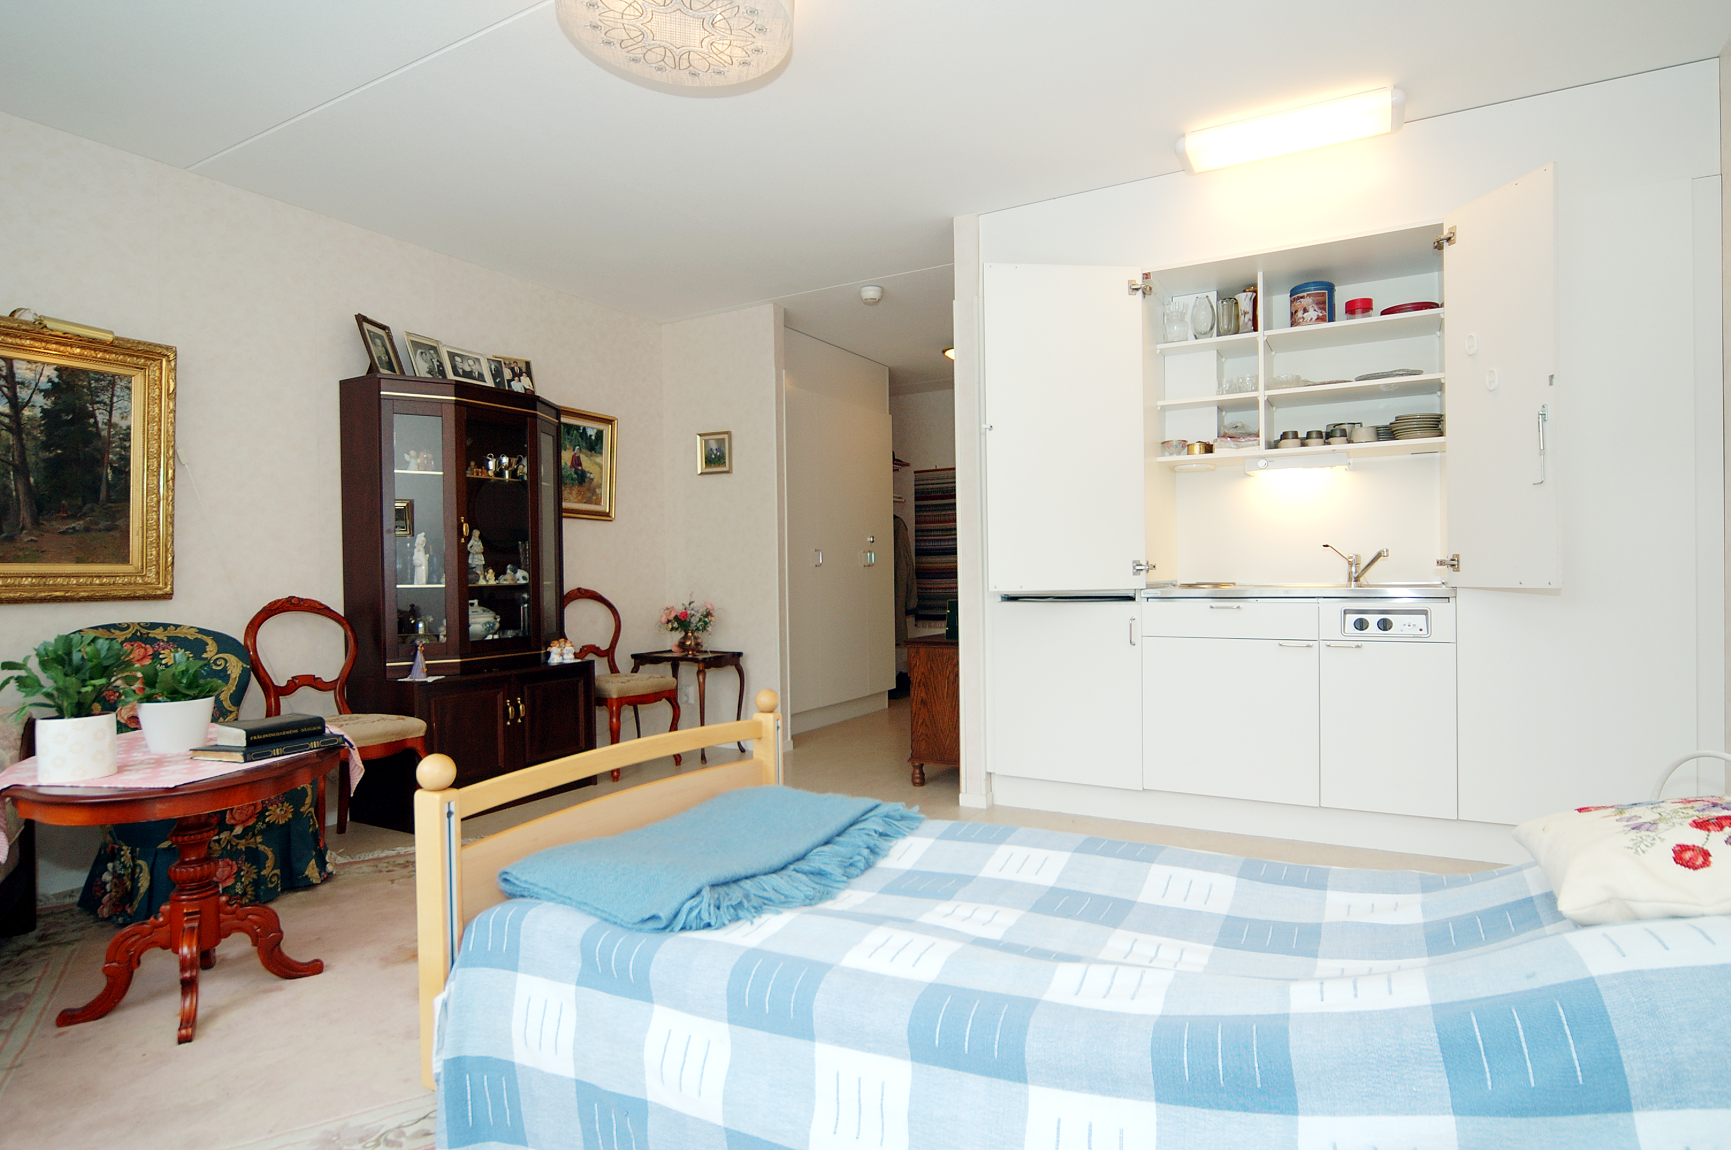
Bastuplan, rumexempel.
Foto: Bildbolaget Bjärstad

